运行ddzmain.ipynb即可

为原本UI，

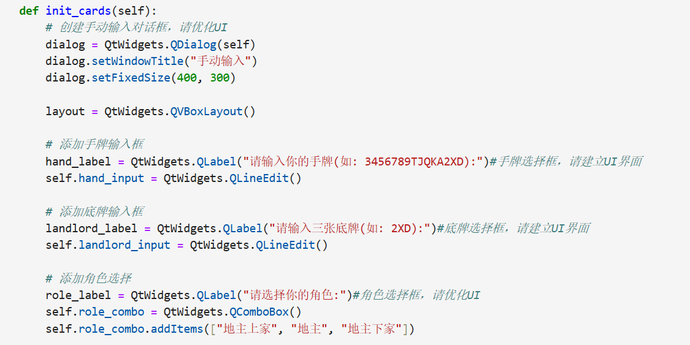

这部分为在原本UI设计后增加的选择框

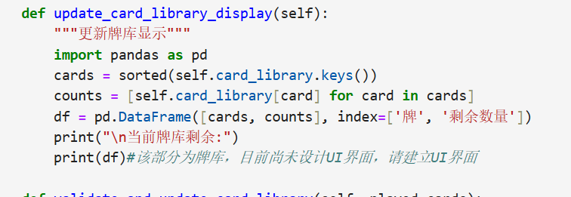

该部分为上下家选择牌时的牌库，同时也是记牌器，请为此增加UI界面

其次麻烦映童对于这部分代码做部分优化：

①：当连续两个玩家选择过时，下一个玩家必须出牌

②：上下家为农民时，牌库显示以及可选牌库应该减去地主牌，具体可以参考下面注释掉的部分（可选项，不做也问题不大）

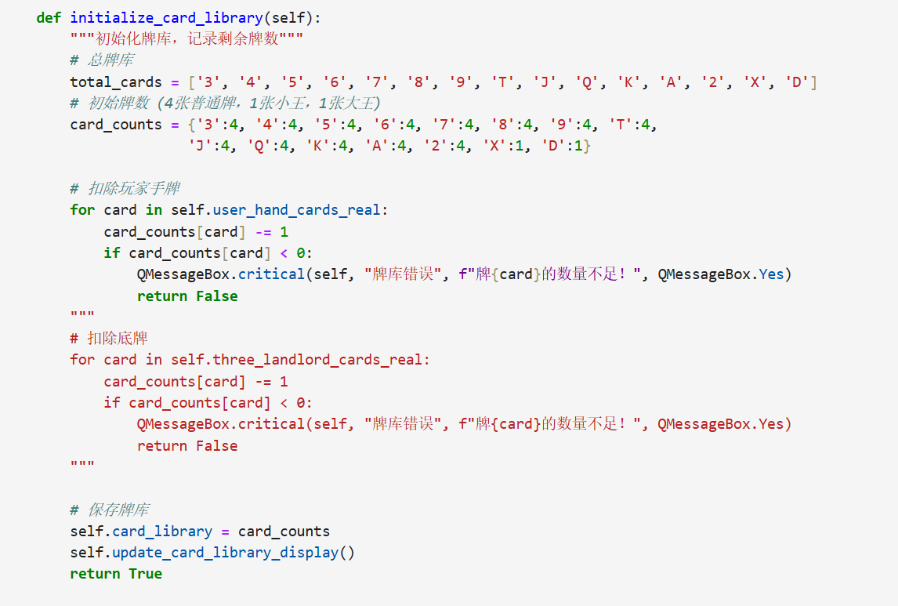

③：增加历史出牌记录，以及剩余牌数显示，留出UI显示的接口